Aanwijzingsbesluit cameratoezicht Museumpark tot november 2026
De burgemeester van de gemeente Rotterdam,

gehoord hebbende de driehoek, bedoeld in artikel 13 van de Politiewet met de hoofdofficier van justitie en de politiechef van de Eenheid Rotterdam;

gelet op artikel 2:77, eerste lid, van de Algemene plaatselijke verordening Rotterdam 2012;

overwegende, dat het wenselijk is in het belang van de handhaving van de openbare orde en veiligheid tijdelijk twee mobiele camera’s in te zetten in het Museumpark in het gebied Centrum voor de periode van zes maanden;

besluit:
Artikel 1 Aanwijzing cameratoezicht Museumpark
In het gebied Centrum wordt de op de kaart in de bijlage aangeduide openbare plaats aangewezen als plaats waar cameratoezicht plaatsvindt als bedoeld in artikel 2:77, eerste lid, van de Algemene plaatselijke verordening Rotterdam 2012.
Artikel 2 Inwerkingtreding en vervaldatum
Dit besluit treedt in werking met ingang van 10 mei 2026 en vervalt met ingang van 12 november 2026.
Artikel 3 Citeertitel
Dit besluit wordt aangehaald als: Aanwijzingsbesluit cameratoezicht Museumpark tot november 2026.
Aldus vastgesteld op 24 april 2026.

De burgemeester,

C.J. Schouten

Dit gemeenteblad ligt ook ter inzage bij het Concern Informatiecentrum Rotterdam (CIC): 010-267 2514 of bir@rotterdam.nl

Niet eens met deze beslissing?

Dan kunt u, of een andere belanghebbende, een bezwaarschrift indienen. Dit moet binnen zes weken na de bekendmaking van het besluit. U stuurt het bezwaarschrift naar:

De burgemeester
t.a.v. de Algemene Bezwaarschriftencommissie
Postbus 1011, 3000 BA te ROTTERDAM
Faxnummer Algemene Bezwaarschriftencommissie: (010) 267 63 00.

In het bezwaarschrift moet in ieder geval staan:
- uw naam, adres en handtekening;
- uw telefoonnummer zodat contact met u opgenomen kan worden om samen met u te bespreken wat de beste aanpak van uw bezwaarschrift is;
- de datum waarop u bezwaar maakt;
- een omschrijving van het besluit waartegen u bezwaar maakt;
- de reden(en) van uw bezwaar.
U wordt verzocht tevens een kopie van dit besluit mee te zenden.

U kunt uw bezwaarschrift via internet ook digitaal indienen.
Zie: Bezwaar maken tegen overige besluiten | Rotterdam.nl.
Hiervoor is een DigiD of een E-herkenning voor bedrijven nodig.
U kunt het bezwaarschrift niet op een andere digitale wijze, bijvoorbeeld per e-mail, indienen.

U kunt, indien u een bezwaarschrift bij de burgemeester heeft ingediend, een verzoek om voorlopige voorziening (o.a. schorsing) indienen bij:
Rechtbank Rotterdam, sector Bestuursrecht, Postbus 50951, 3007 BM te ROTTERDAM.
Voor een dergelijk verzoek is griffierecht verschuldigd.
Verdere informatie kunt u vinden op de website van de rechtbank Rotterdam: Rechtbank Rotterdam | Rechtspraak

Bijlage. Kaart behorend bij artikel 1 van het Aanwijzingsbesluit cameratoezicht Museumpark tot november 2026

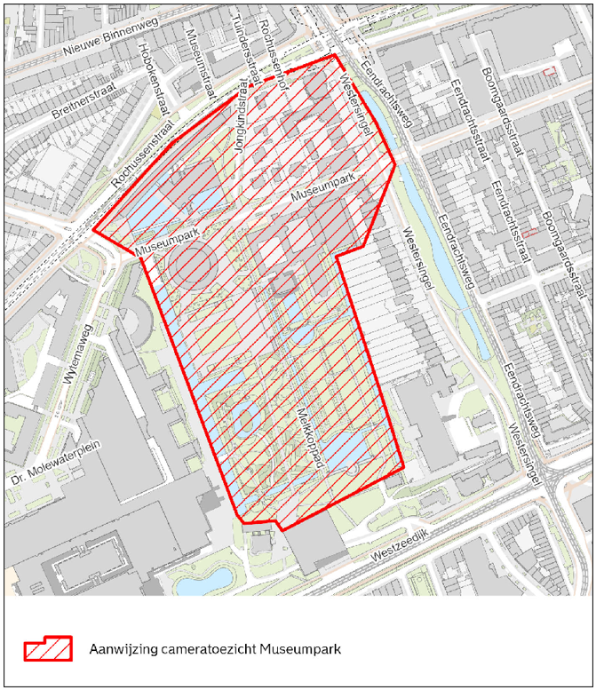

Toelichting op het Aanwijzingsbesluit cameratoezicht Museumpark tot november 2026
In het gebied Centrum komt overlast door dakloze personen, verwarde personen, drugsgebruikers en -dealers regelmatig voor. Dagelijks komen er meldingen binnen, variërend van slapers in portieken naar geweldsincidenten onderling en alle vormen van overlast hiertussen. De overlast concentreert zich nu met name in de omgeving van het Museumpark; een park waarin een groot aantal culturele instellingen zijn gevestigd. Op dit moment kenmerkt dit gebied zich echter door aanhoudende overlast van een grote groep overlastgevers en drugsgebruikers die zich hier verzamelen. Naar aanleiding van deze problematiek is vanuit de gemeente een actieplan ontwikkeld. Dit plan richt zich enerzijds op een intensivering van de zorg rondom een overlastgevende groep en richt zich daarbij ook op extra opvang. Repressie op stelselmatige zorgmijders en aanpak van dealers is onderdeel van de aanpak.

In januari 2026 heeft de driehoek van Rotterdam besloten om het Museumpark tot 10 mei 2026 aan te wijzen als cameratoezichtgebied op grond van de Gemeentewet 151c. Op de beelden zijn de structurele openbare orde problematiek en overlast waargenomen. Gemeentelijke handhavers worden door de politie vanuit het uitkijkcentrum aangestuurd. Er zijn diverse aanhoudingen verricht wegens drugshandel. Daarbij heeft het cameratoezicht een preventieve werking op gedragingen in deze omgeving. Vooruitkijkend op de aankomende periode is de verwachting dat door de stijgende temperaturen de overlast zal toenemen. Doorgaans is er in deze periode een duidelijke toename van drugs gerelateerde overlast en problematiek. Om die reden wordt de duur van het cameratoezicht in het Museumpark gecontinueerd tot 12 november 2026.

De inzet van cameratoezicht wordt subsidiair geacht omdat eerdergenoemde maatregelen onvoldoende effect hebben gehad en de inzet van mobiele camera’s onderdeel is van een pakket aan maatregelen. De inzet draagt bij aan een nog efficiëntere inzet van alle veiligheidspartners. Ten behoeve van de kenbaarheid zijn borden geplaatst aan de grenzen van het cameragebied. De duur van de aanwijzing en de omvang van het gebied zijn proportioneel in relatie tot het beoogde legitieme doel. De aanwijzing draagt bij aan het verhogen van de veiligheid in het algemeen en is noodzakelijk om het risico van inbreuk op de openbare orde en het verslechteren van het woon- en leefklimaat te voorkomen.

De inzet van cameratoezicht voldoet aan de eisen die artikel 151c van de Gemeentewet stelt aan het instellen van cameratoezicht (kenbaarheid van cameratoezicht, proportionaliteit, subsidiariteit). De belangen van openbare veiligheid, het voorkomen van wanordelijkheden en van strafbare feiten en de bescherming van de gezondheid wegen in het onderhavige geval zwaarder dan het individuele belang van de burgers (bescherming van de persoonlijke levenssfeer).

